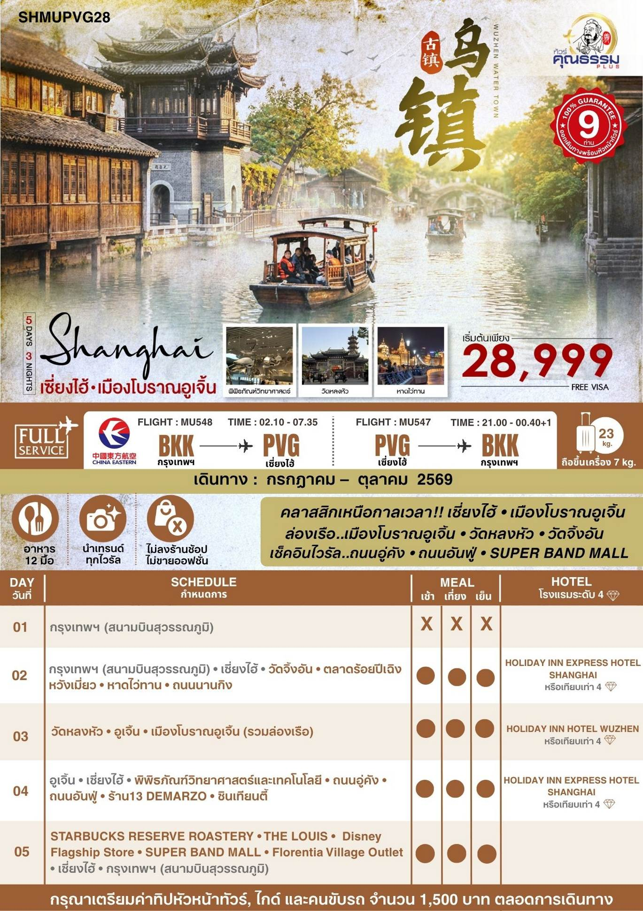

ตารางเวลาเที่ยวบิน
พีเรียดวันเดินทาง | เส้นทาง | ไฟล์ทบิน | เวลา
1 กรกฎาคม 69  5 กรกฎาคม 69 | กรุงเทพ (BKK) – เซี่ยงไฮ้ (PVG)  เซี่ยงไฮ้ (PVG) – กรุงเทพ (BKK) | MU548  MU547 | 02.10-07.35  21.00-00.40+1
8 กรกฎาคม 69  12 กรกฎาคม 69 | กรุงเทพ (BKK) – เซี่ยงไฮ้ (PVG)  เซี่ยงไฮ้ (PVG) – กรุงเทพ (BKK) | MU548  MU547 | 02.10-07.35  21.00-00.40+1
5 สิงหาคม 69  9 สิงหาคม 69 | กรุงเทพ (BKK) – เซี่ยงไฮ้ (PVG)  เซี่ยงไฮ้ (PVG) – กรุงเทพ (BKK) | MU548  MU547 | 02.10-07.35  21.00-00.40+1
11 สิงหาคม 69  15 สิงหาคม 69 | กรุงเทพ (BKK) – เซี่ยงไฮ้ (PVG)  เซี่ยงไฮ้ (PVG) – กรุงเทพ (BKK) | MU548  MU547 | 02.10-07.35  21.00-00.40+1
26 สิงหาคม 69  30 สิงหาคม 69 | กรุงเทพ (BKK) – เซี่ยงไฮ้ (PVG)  เซี่ยงไฮ้ (PVG) – กรุงเทพ (BKK) | MU548  MU547 | 02.10-07.35  21.00-00.40+1
2 กันยายน 69  6 กันยายน 69 | กรุงเทพ (BKK) – เซี่ยงไฮ้ (PVG)  เซี่ยงไฮ้ (PVG) – กรุงเทพ (BKK) | MU548  MU547 | 02.10-07.35  21.00-00.40+1
9 กันยายน 69  13 กันยายน 69 | กรุงเทพ (BKK) – เซี่ยงไฮ้ (PVG)  เซี่ยงไฮ้ (PVG) – กรุงเทพ (BKK) | MU548  MU547 | 02.10-07.35  21.00-00.40+1
16 กันยายน 69  20 กันยายน 69 | กรุงเทพ (BKK) – เซี่ยงไฮ้ (PVG)  เซี่ยงไฮ้ (PVG) – กรุงเทพ (BKK) | MU548  MU547 | 02.10-07.35  21.00-00.40+1
14 ตุลาคม 69  18 ตุลาคม 69 | กรุงเทพ (BKK) – เซี่ยงไฮ้ (PVG)  เซี่ยงไฮ้ (PVG) – กรุงเทพ (BKK) | MU548  MU547 | 02.10-07.35  21.00-00.40+1
28 ตุลาคม 69  1 พฤศจิกายน 69 | กรุงเทพ (BKK) – เซี่ยงไฮ้ (PVG)  เซี่ยงไฮ้ (PVG) – กรุงเทพ (BKK) | MU548  MU547 | 01.55-07.10  21.05-00.55+1

โปรแกรมการเดินทาง
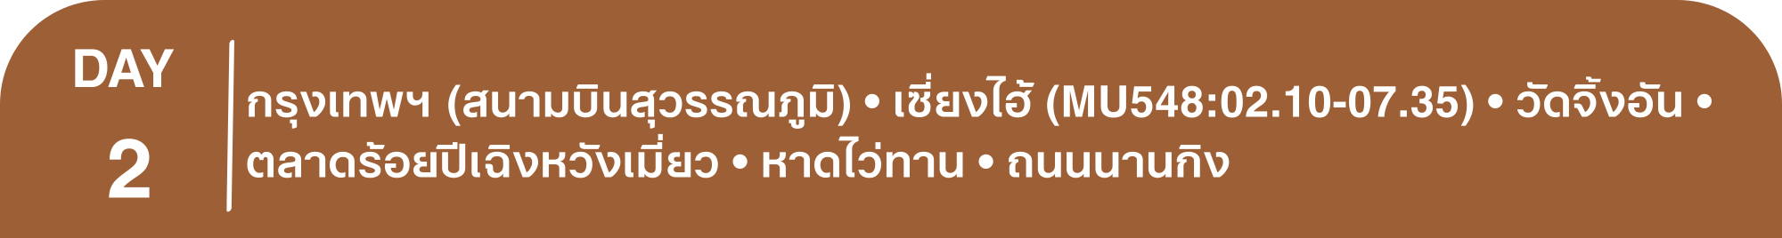23.00 น. พร้อมกันที่ สนามบินสุวรรณภูมิ ณ อาคารผู้โดยสารขาออก (ระหว่างประเทศ) ชั้น 4 ประตู 10 บริเวณเคาน์เตอร์ S สายการบิน CHINA EASTERN AIRLINE (MU) โดยมีเจ้าหน้าที่จากทางบริษัทฯ คอยต้อนรับ และอำนวยความสะดวกแด่ท่านก่อนออกเดินทาง
02.10 น. เหินฟ้าสู่ เซี่ยงไฮ้ โดยสายการบิน CHINA EASTERN AIRLINE เที่ยวบินที่ MU548
- เที่ยวบินหรือเวลาอาจมีการเปลี่ยนแปลง ทั้งนี้ขึ้นอยู่กับสายการบินเป็นผู้กำหนด
- ขอสงวนสิทธิ์ในการเลือกที่นั่งบนเครื่องบิน เนื่องจากการจัดที่นั่งบนเครื่องบิน เป็นสิทธิ์ของเจ้าหน้าที่เช็คอิน ซึ่งทางบริษัทไม่สามารถเข้าไปแทรกแซงได้
 กรณีผู้เดินทาง ต้องการขอวีลแชร์ที่สนามบิน กรุณาแจ้งกับทางบริษัททัวร์ฯทันที หลังจากที่ท่าน
ชำระเงินมัดจำค่าทัวร์เรียบร้อยแล้ว
หมายเหตุ: หากผู้เดินทางต้องการนำวีลเเชร์ส่วนตัวไปเอง จะต้องเป็นวีลแชร์ที่ไม่มีแบตเตอรี่
(บริการเครื่องดื่มบนเครื่อง)

**การบริการอาหารและเครื่องดื่มบนเครื่องบิน เป็นบริการของสายการบิน ทั้งนี้อาจจะมีการเปลี่ยนแปลงได้ขึ้นอยู่กับนโยบายของสายการบิน โดยไม่ต้องเเจ้งให้ทราบล่วงหน้า**
07.35 น. เดินทางถึง สนามบินเมืองเซี่ยงไฮ้ “นครปารีสแห่งตะวันออก ” ปัจจุบันเซี่ยงไฮ้เป็นศูนย์กลางอุตสาหกรรมที่ใหญ่ที่สุดของจีน จากนั้นนำท่านผ่านพิธีการตรวจคนเข้าเมืองและรับะสัมภาระเรียบร้อยแล้ว
บริการ SETBOX ท่านละ 1 ชุด
นำท่านเดินทางสู่ วัดจิ้งอัน วัดเก่าแก่อายุกว่า800 ปี กลางเมืองเซี่ยงไฮ้ โดยมีความสำคัญทั้งทางประวัติศาสตร์และศาสนา อีกทั้งยังเป็นสถานที่ท่องเที่ยวที่ผสมผสานความเก่าแก่เข้ากับความทันสมัยได้อย่างลงตัว ตัววัดได้รับการบูรณะหลายครั้ง โดยผสมผสานสถาปัตยกรรมจีนโบราณเข้ากับวัสดุสมัยใหม่ เช่น หลังคาทองคำที่โดดเด่นเป็นเอกลักษณ์ ทำให้วัดดูโดดเด่นท่ามกลางตึกระฟ้าและศูนย์การค้าที่ทันสมัย เป็นวัดที่มีชื่อเสียงในเซี่ยงไฮ้คู่กับวัดพระหยก สถาปัตยกรรมของอาคารต่างๆ ภายในวัดมีความสวยงามเก่าแก่ และสะท้อนให้เห็นถึงฝีมืออันประณีตในการก่อสร้างของช่างฝีมือในอดีต

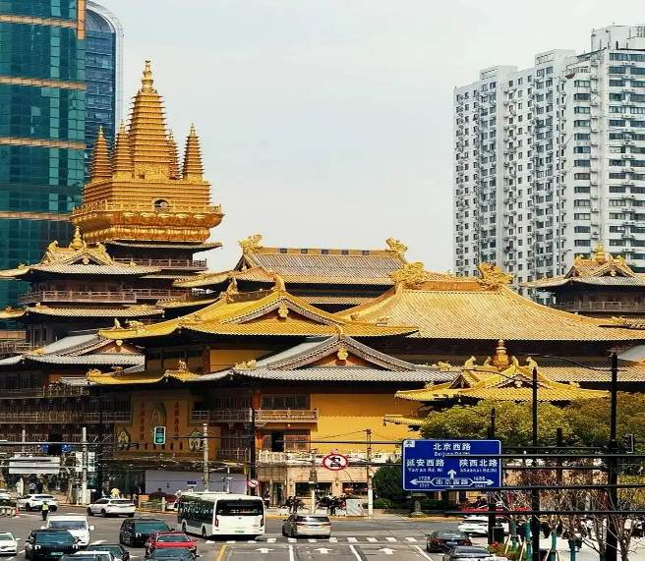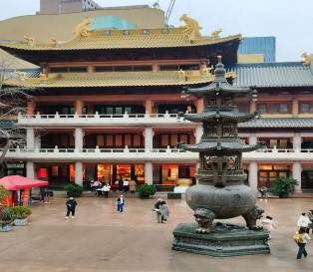

เที่ยง รับประทานอาหารกลางวันสไตล์เซี่ยงไฮ้
บ่าย นำท่านสู่ ตลาดร้อยปีเฉิงหวังเมี่ยว เป็นศูนย์รวมสินค้า และอาหารพื้นเมืองที่แสดงถึงเอกลักษณ์ของชาวเซี่ยงไฮ้ซึ่งมีการผสมผสานระหว่างอดีตและปัจจุบันได้อย่างลงตัว ซึ่งเป็นย่านสินค้าราคาถูกที่มีชื่ออีกย่านหนึ่งของนครเซี่ยงไฮ้ ให้ท่านอิสระช้อปปิ้งตามอัธยาศัย
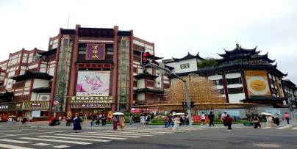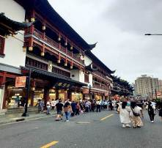

นำท่านสู่ หาดไว่ทาน ตั้งอยู่บนฝั่งตะวันตกของแม่น้ำหวงผู่มีความยาวจากเหนือจรดใต้ถึง 4 กิโลเมตรเป็นเขตสถาปัตยกรรมที่ได้ชื่อว่า “พิพิธภัณฑ์สิ่งก่อสร้างหมื่นปีแห่งชาติจีน” ถือ เป็นสัญลักษณ์ที่โดดเด่นของนครเซี่ยงไฮ้
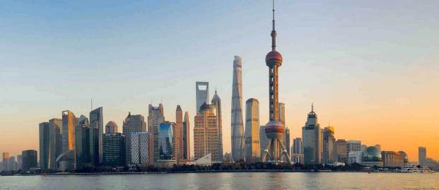

และนำท่านช้อปปิ้งย่าน ถนนนานกิง ศูนย์กลางสำหรับการช้อปปิ้งที่คึกคักมากที่สุดของนครเชี่ยงไฮ้ รวมทั้ง ห้างสรรพสินค้าใหญ่ชื่อดังกว่า 10 ห้าง และ ร้าน POP MART ร้าน ART TOY สุดฮิตให้ท่านได้เลือกช้อปปิ้งนอกจากนี้ยังมีร้านรองเท้าชื่อดัง HOKA SHOP แบรนด์ชั้นนำต่างๆมากมายให้ท่านได้เลือกสรร
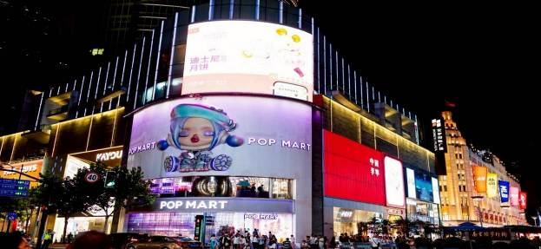

ค่ำ รับประทานอาหารค่ำ เมนู...เสี่ยวหลงเปา
 พักที่ HOLIDAY INN EXPRESS HOTEL SHANGHAI หรือเทียบเท่าระดับ 4
เช้า รับประทานอาหารเช้า ณ ห้องอาหารโรงแรม
นำท่านสู่ วัดหลงหัว เป็นวัดพุทธที่เก่าแก่และใหญ่ที่สุดในมหานครเซี่ยงไฮ้ มีชื่อเสียงทั้งในด้านสถาปัตยกรรมอันงดงามและความสำคัญทางประวัติศาสตร์ เป็นหนึ่งในสถานที่ศักดิ์สิทธิ์ที่ชาวพุทธและนักท่องเที่ยวต้องมาเยือน ซึ่งวัดสร้างขึ้นในยุคราชวงศ์ซ่งตะวันออก (ค.ศ. 247) ในสมัยสามก๊ก โดยตามตำนานกล่าวว่าจักรพรรดิซุนกวนแห่งแคว้นง่อก๊กเป็นผู้สร้างเจดีย์หลงหัว ที่ได้รับการบูรณะหลายครั้งในราชวงศ์ถัง ซ่ง หยวน หมิง และชิง ซึ่งโครงสร้างในปัจจุบันส่วนใหญ่มาจากการบูรณะในสมัยราชวงศ์ซ่งตอนปลายและราชวงศ์หมิง สถาปัตยกรรมที่สำคัญคือเจดีย์หลงหัว เป็นเจดีย์ไม้–อิฐแบบ 7 ชั้น สูงประมาณ 40 เมตร ถือเป็นสัญลักษณ์สำคัญของวัด ผังวัดแบบ “เจ็ดห้องห้าโถง” ตามสถาปัตยกรรมวัดพุทธโบราณของจีนและมีวิหารพุทธหลายหลัง เช่น พระวิหารใหญ่ ประดิษฐานพระพุทธเจ้าสามพระองค์,หอกลองและหอระฆัง ที่ใช้ในพิธีกรรม

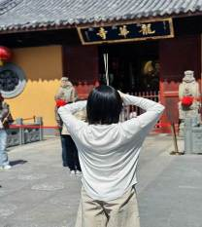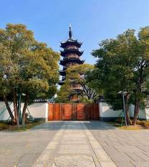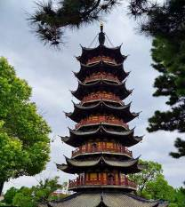

เที่ยง รับประทานอาหารกลางวันสไตล์เซี่ยงไฮ้

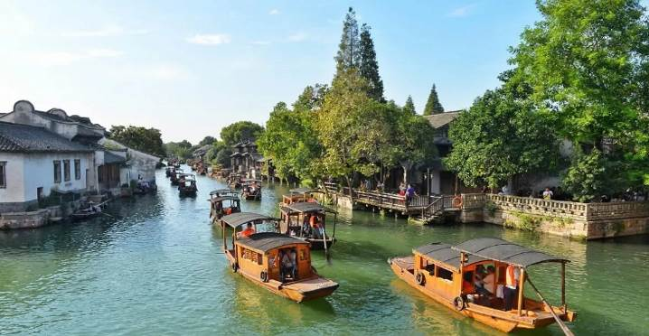บ่าย นำท่านเดินทางสู่ อูเจิ้น (ใช้เวลาเดินทางประมาณ 2 ชั่วโมง) และ นำท่าน ล่องเรือเมืองโบราณอูเจิ้น เมืองโบราณที่มีชื่อเสียงมากของมณฑลเจ้อเจียง ตั้งอยู่ริมทะเลสาบไท่หู ทะเลสาบขนาดใหญ่ที่ครอบคลุมพื้นที่ของมณฑลเจ๋อเจียงและมณพลเจียงซู เป็นเมืองโบราณที่อนุรักษ์และคงสภาพบ้านเรือนตามแบบสมัยราชวงค์ชิง ไม่ว่าจะเป็นลวดลายการแกะสลักไม้ตามหน้าต่าง หรือการแกะสลักหินที่มีความประณีตงดงาม ชมวิถีชีวิตความเป็นอยู่ของชาวเมืองอูเจิ้น เมืองที่ได้ชื่อว่า " นครเวนิสแห่งมณฑลเจ้อเจียง" มีประวัติศาสตร์กว่า 1,000 ปี ชมชีวิตความเป็นอยู่ของชาวบ้านริมน้ำ สถานที่บ่งบอกความเป็นเจียงหนันซึ่งเป็นบ้านเกิด "เหมาตุ้น" ชมสิ่งก่อสร้างโบราณสมัยราชวงศ์ หมิงและราชวงศ์แมนจู ที่แห่งนี้ท่านจะได้สัมผัสถึงบรรยากาศความเป็นเมืองโบราณ และความเป็นโมเดิร์นที่ผสมผสานได้อย่างลงตัว

ค่ำ รับประทานอาหารค่ำ เมนู...ขาหมูร่ำรวย
พักที่ HOLIDAY INN HOTEL WUZHEN หรือเทียบเท่าระดับ 4

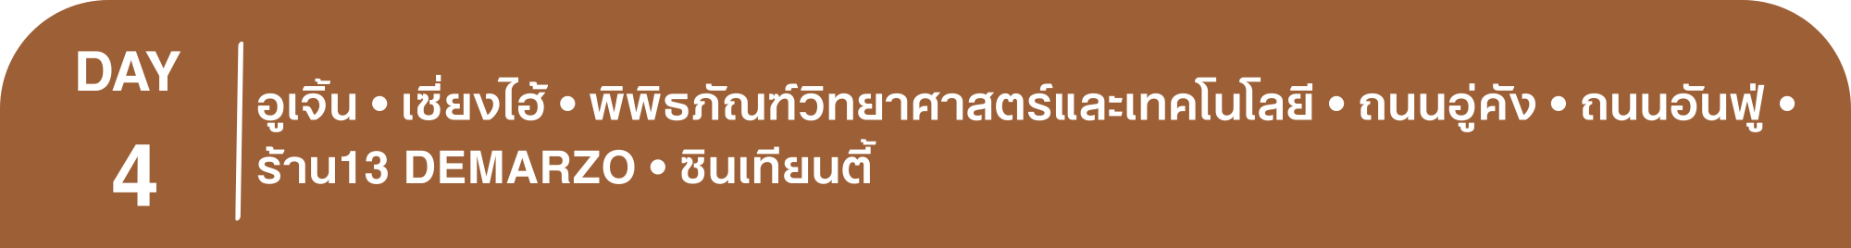เช้า รับประทานอาหารเช้า ณ ห้องอาหารโรงแรม
นำท่านเดินทางสู่ เซี่ยงไฮ้ (ใช้เวลาเดินทางประมาณ 2 ชั่วโมง) “นครปารีสแห่งตะวันออก ” ปัจจุบันเซี่ยงไฮ้เป็นศูนย์กลางอุตสาหกรรมที่ใหญ่ที่สุดของจีน
และนำท่านชม พิพิธภัณฑ์วิทยาศาสตร์และเทคโนโลยีเซี่ยงไฮ้ ที่นี่ไม่ได้เป็นแค่ตึกจัดแสดงนวัตกรรม แต่เป็นเหมือนสนามเด็กเล่นขนาดมหึมาที่รวมเอาวิทยาศาสตร์ ธรรมชาติ และเทคโนโลยีล้ำสมัยมาไว้ในที่เดียวหลังจากที่ปิดปรับปรุงและกลับมาเปิดบริการมีพัฒนาหลากหลายโซนมากขึ้น ไฮไลท์ห้ามพลาดคือ World of Robots (โลกแห่งหุ่นยนต์) โซนยอดฮิตที่ท่านจะได้เห็นหุ่นยนต์ทำกิจกรรมต่างๆ ตั้งแต่การเต้นระบำ เล่นดนตรี ไปจนถึงการประลองฝีมือแก้โจทย์คณิตศาสตร์กับมนุษย์ เป็นโซนที่สะท้อนถึงความก้าวหน้าด้าน AI ของประเทศจีน
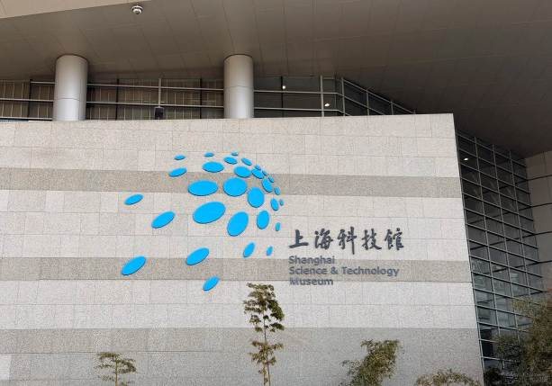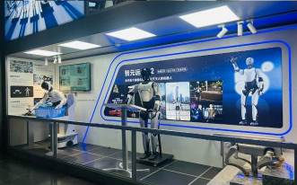

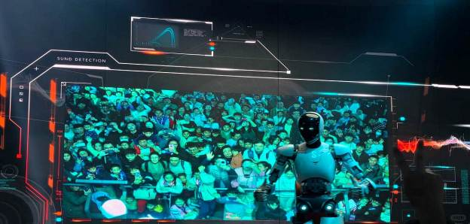

เที่ยง รับประทานอาหารกลางวันสไตล์เซี่ยงไฮ้
บ่าย นำท่านเดินทางสู่ ถนนอู่คัง เป็นถนนที่มีชื่อเสียงและเสน่ห์มากที่สุดของเมืองเซี่ยงไฮ้ ถนนสายนี้เต็มไปด้วยประวัติศาสตร์และอาคารที่สวยงามในสไตล์ยุโรป โดยเฉพาะสถาปัตยกรรมสไตล์ฝรั่งเศสเป็นจุดถ่ายรูปยอดนิยมของทั้งชาวท้องถิ่นและนักท่องเที่ยว และยังมีคาเฟ่และร้านค้าที่มีเอกลักษณ์ เช่น ร้านกาแฟบรรยากาศอบอุ่น แกลลอรีศิลปะ และร้านหนังสือเก่า ร่มรื่นด้วยต้นไม้สองข้างทางให้ท่านสัมผัสวิถีชีวิตแบบสบายๆของเซี่ยงไฮ้
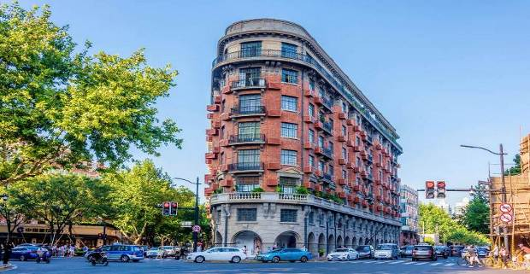

นำท่านเดินทางสู่ ถนนอันฟู่ ที่มีความยาว 862 เมตร มีอายุมากกว่าร้อยปี เป็นถนนที่มีต้นไม้เรียงรายที่มีเสน่ห์ตั้งอยู่ในพื้นที่สัมปทานฝรั่งเศสในอดีตของเซี่ยงไฮ้ สองข้างทางมีร้านค้า ร้านคาเฟ่ 13DE MARZO ร้านเสื้อผ้าต่างๆ ให้ท่านได้อิสระช้อปปิ้ง เป็นถนนอีกเส้นที่เหล่าวัยรุ่นเซี่ยงไฮ้ และนักท่องเที่ยวมารวมตัวกัน
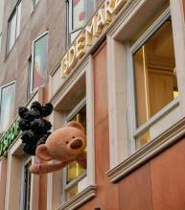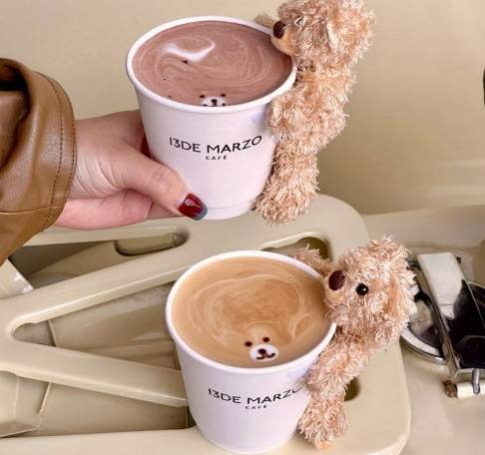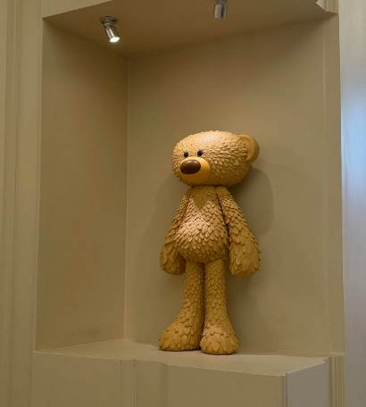

นำท่านเที่ยวชม ซินเทียนตี้ ย่านฮิปเตอร์ใจกลางนครเซี่ยงไฮ้ ที่วัยรุ่นต้องมา กลายเป็นสถานที่ท่องเที่ยวติดอันดับต้นๆไปแล้ว สำหรับแหล่งช้อปปิ้งแห่งนี้ ไม่แพ้แหล่งช้อปปิ้งรุ่นพี่ อย่าง ถนนนานกิง ถนนอู่เจียง Yu Yuan Bazaar ถือว่าเป็นอีก 1 ไฮไลท์เด็ดของนครแห่งนี้ เนื่องจากเอกลักษณ์ที่ไม่เหมือนใคร สิ่งปลูกสร้างที่ใช้อิฐบล็อกแบบสถาปัตยกรรมแบบ Shikumen (ซิกเหมิน) การผสมผสานระหว่างสถาปัตยกรรมตะวันตกกับจีนเข้าด้วยกัน ทางเดินหิน กำแพงหิน ประตูหิน บ้านเมืองเก่าแต่ดูแลรักษาอย่างดี
ค่ำ รับประทานอาหารค่ำ เมนู...บุฟเฟ่ต์ซีฟู้ด+สุกี้หม่าล่า
พักที่ HOLIDAY INN EXPRESS HOTEL SHANGHAI หรือเทียบเท่าระดับ 4

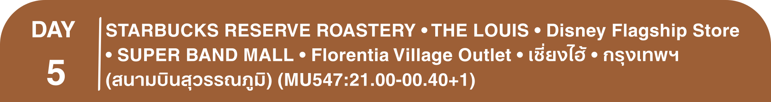เช้า รับประทานอาหารเช้า ณ ห้องอาหารโรงแรม
นำท่านสู่ STARBUCKS RESERVE ROASTERY (ไม่รวมค่าเรื่องดื่ม) สาขาใหม่ที่นครเซี่ยงไฮ้ มาพร้อมกับความยิ่งใหญ่อลังการ ครองตำแหน่งสตาร์บัคส์ที่สวยที่สุดในโลก ซึ่งได้ทำการเปิดตัวไปเมื่อวันที่ 6 ธันวาคม 2560 มีเนื้อที่ใหญ่โตถึง 2,787 ตารางเมตร ด้านบนของร้านตกแต่งด้วยแผ่นไม้รูปหกเหลี่ยมซึ่งเป็นงานแฮนด์เมดจำนวน 10,000 แผ่น และที่ตั้งตระหง่านอยู่กลางร้านคือถังคั่วกาแฟทองเหลืองขนาด 40 ตัน สูงเท่าตึก 2 ชั้น ประดับประดาด้วยแผ่นตราประทับแบบจีนโบราณมากกว่า 1,000 แผ่น ซึ่งบอกเล่าเรื่องราวความเป็นมาของสตาร์บัคส์
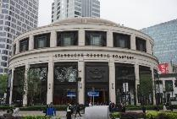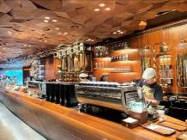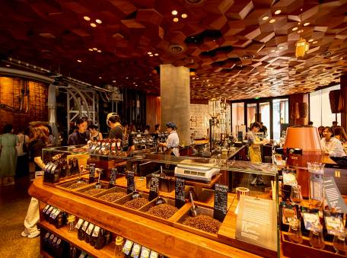

นำท่านเดินทางสู่ THE LOUIS (Louis Vuitton) ชมภายนอก ร้านคอนเซ็ปต์สโตร์ใหม่ที่เซี่ยงไฮ้ในชื่อ "The Louis" ช้อปที่มีความพิเศษที่มีการออกแบบให้มีลักษณะคล้ายเรือสำราญ เพื่อสื่อถึงการเดินทางและประวัติศาสตร์ของ Louis Vuitton ตกแต่งด้วยลายโมโนแกรมสีเงินสุดไอคอนิกที่ได้แรงบันดาลใจมาจากหีบเดินทางของแบรนด์ บนพื้นที่กว่า 17,850 ตารางฟุต ตั้งอยู่บริเวณหน้าห้างสรรพสินค้า Taikoo Hui บนถนน West Nanjing นับเป็นแลนด์มาร์กแห่งใหม่ที่ห้ามพลาดมาต๋าข่า
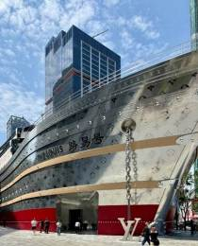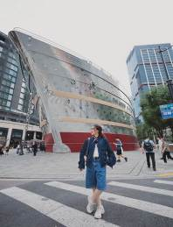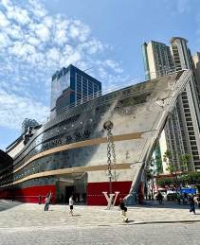

จากนั้นนำท่านสู่ Disney Flagship Store (Lujiazui) เป็นแหล่งรวมตัวละคร ดิสนีย์ แบบถูกลิขสิทธิ์ ที่มีขนาดใหญ่กว่าในสวนสนุก Disney land มีคาเรคเตอร์ตัวละครมากกว่า 2,000 รายการ เช่น มิกกี้ มินนี่ และเจ้าหญิงดิสนีย์ ให้ท่านช้อปปิ้งเป็นของฝากที่ระลึก
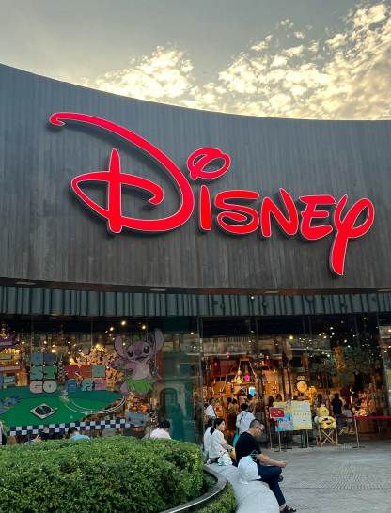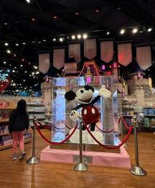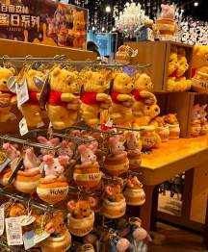

เที่ยง รับประทานอาหารกลางวันสไตล์เซี่ยงไฮ้
บ่าย นำท่านสู่ SUPER BAND MALL แลนด์มาร์กช้อปปิ้งใหญ่ตกแต่งทันสมัย ติดริมแม่น้ำหวงผู่ ใกล้กับหอไข่มุกตะวันออก, Jinmao Tower และ Shanghai World Financial Center ให้ท่านได้แวะซื้อขนมร้านยอดฮิต HOLILAND TRAVEL แหล่งรวมเค้กและขนมหวาน ดีไซน์ตกแต่งธีมอวกาศสุดล้ำ ยอดฮิตมาแรง ที่ใครมาเซี่ยงไฮ้ ห้ามพลาดที่จะแวะมาเช็คอิน
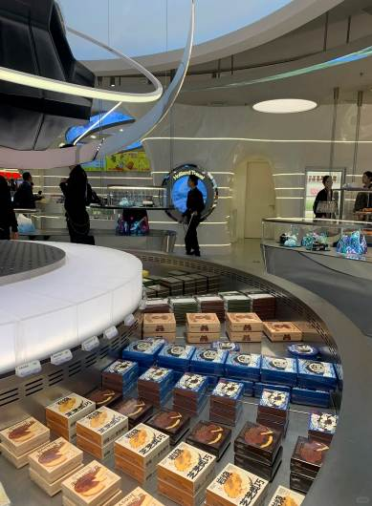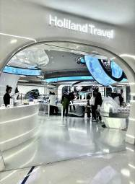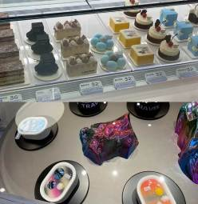

นำท่านช้อปปิ้ง Florentia Village Outlet ที่รวบรวมเคาน์เตอร์แบรนด์ชั้นนำต่างๆมากมาย ให้ท่านเลือก ช้อปปิ้งไม่ว่าจะเป็นแบรนด์ ,BALENCIAGA, GUCCI,GUESS,PRADA,SAINTLAURENTPARIS, BURBERRY, ADIDAS ,CONVERSE และอีกมากมาย ให้ท่าน ช้อปปิ้ง เป็นของฝากแก่ญาติสนิท มิตรสหาย และที่นี่เป็นมากกว่าการช้อปปิ้ง เพราะมีเมืองจำลองในอิตาลีที่มีลำคลองและเรือกอนโดลาและสถาปัตยกรรมยุโรปคลาสสิกจำลองสามารถถ่ายรูปเช็คอินสไตล์ยุโรปได้อีกด้วย
ค่ำ รับประทานอาหารค่ำสไตล์เซี่ยงไฮ้
สมควรแก่เวลา กรุณาตรวจเช็คสัมภาระให้เรียบร้อย เพื่อเตรียมตัวเดินทางสู่สนามบินเพื่อกลับกรุงเทพฯ

21.00 น. ออกเดินทางสู่ กรุงเทพฯ โดยสายการบิน CHINA EASTERN AIRLINE เที่ยวบินที่ MU547
(บริการเครื่องดื่มบนเครื่อง)

**การบริการอาหารและเครื่องดื่มบนเครื่องบิน เป็นบริการของสายการบิน ทั้งนี้อาจจะมีการเปลี่ยนแปลงได้ขึ้นอยู่กับนโยบายของสายการบิน โดยไม่ต้องเเจ้งให้ทราบล่วงหน้า**
00.40+1 น. ถึง สนามบินสุวรรณภูมิ กรุงเทพฯ โดยสวัสดิภาพ พร้อมความประทับใจ......... ☺ ☺ ☺ ☺

********ขอบคุณทุกท่านที่ใช้บริการ********
☺ ☺ ☺ ☺ ซื่อสัตย์ จริงใจ ห่วงใย เน้นบริการ คืองานของเรา ☺ ☺ ☺ ☺

**หมายเหตุ: โปรแกรมและราคาสามารถเปลี่ยนแปลงได้ตามความเหมาะสมโดยไม่ต้องแจ้งให้ทราบล่วงหน้าทางบริษัทฯ จะถือผลประโยชน์ของลูกค้าเป็นสำคัญ**

***ในกรณีที่ลูกค้าต้องออกตั๋วโดยสารภายในประเทศ (เครื่องบิน ,รถทัวร์ ,รถไฟ) กรุณาติดต่อเจ้าหน้าที่ของบริษัทฯ เพื่อเช็คว่ากรุ๊ปมีการคอนเฟิร์มเดินทางก่อนทุกครั้ง เนื่องจากสายการบินอาจมีการปรับเปลี่ยนไฟล์ทบิน หรือเวลาบิน โดยไม่ได้แจ้งให้ทราบล่วงหน้า ทางบริษัทฯ จะไม่รับผิดชอบใด ๆ ในกรณี ถ้าท่านออกตั๋วภายในโดยไม่แจ้งให้
ทราบและหากไฟล์ทบินมีการปรับเปลี่ยนเวลาบิน เพราะถือว่าท่านยอมรับในเงื่อนไขดังกล่าว***
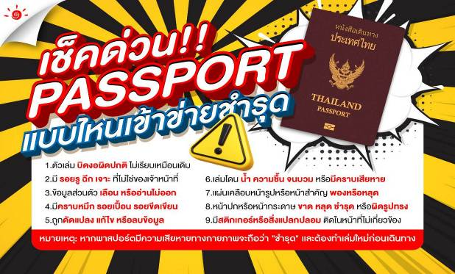

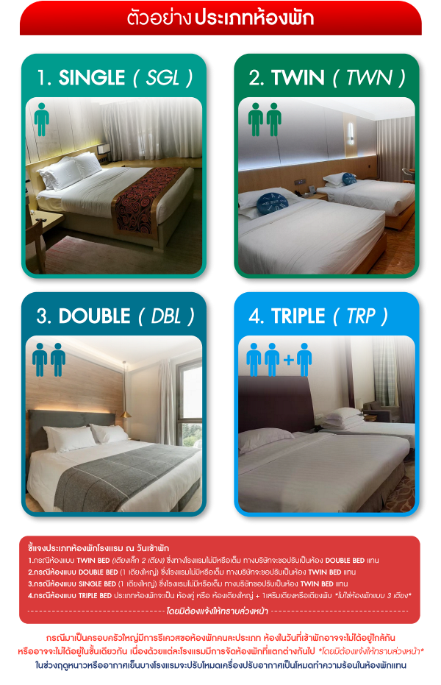

*** หากสายการบินมีการปรับราคาภาษีน้ำมันขึ้น ทางบริษัทฯ ขอสงวนสิทธิ์เก็บค่าภาษีน้ำมันเพิ่มตามความเป็นจริง ก่อนการเดินทาง **ราคาทัวร์นี้เช็คภาษีน้ำมัน ณ วันที่ 6 เม.ย.69**

อัตราค่าบริการ (ราคาต่อท่าน)
คณะจอยทัวร์ขั้นต่ำ 9 ท่านออกเดินทางพร้อมหัวหน้าทัวร์

วันเดินทาง | ราคาทัวร์ผู้ใหญ่  พักห้องละ 2-3 ท่าน  (9 ท่านออกเดินทาง) | พักเดี่ยว  จ่ายเพิ่ม | ราคาทัวร์ผู้ใหญ่  ไม่รวมตั๋ว
1 – 5 กรกฎาคม 2569 | 29,999 บาท/ท่าน | 4,500 บาท/ท่าน | 18,999 บาท/ท่าน
8 – 12 กรกฎาคม 2569 | 28,999 บาท/ท่าน | 4,500 บาท/ท่าน | 17,999 บาท/ท่าน
5 – 9 สิงหาคม 2569 | 30,999 บาท/ท่าน | 4,500 บาท/ท่าน | 18,999 บาท/ท่าน
11 – 15 สิงหาคม 2569 | 30,999 บาท/ท่าน | 4,500 บาท/ท่าน | 18,999 บาท/ท่าน
26 – 30 สิงหาคม 2569 | 28,999 บาท/ท่าน | 4,500 บาท/ท่าน | 17,999 บาท/ท่าน
2 – 6 กันยายน 2569 | 28,999 บาท/ท่าน | 4,500 บาท/ท่าน | 17,999 บาท/ท่าน
9 – 13 กันยายน 2569 | 28,999 บาท/ท่าน | 4,500 บาท/ท่าน | 17,999 บาท/ท่าน
16 – 20 กันยายน 2569 | 29,999 บาท/ท่าน | 4,500 บาท/ท่าน | 18,999 บาท/ท่าน
14 – 18 ตุลาคม 2569 | 28,999 บาท/ท่าน | 4,500 บาท/ท่าน | 17,999 บาท/ท่าน
28 ตุลาคม – 1 พฤศจิกายน 2569 | 28,999 บาท/ท่าน | 4,500 บาท/ท่าน | 17,999 บาท/ท่าน

